Ofício Vereador Nº 2038/2022

São Roque, 8 de dezembro de 2022.

Prezado Senhor,

Venho, por meio deste, cordialmente solicitar a Sabesp serviço de tapa-buraco na Estrada dos Venâncios, nas duas curvas após a Rua Lindolpho Darroz, sentido Canguera-Pavão, bem como na Rua Capitulina dos Santos, próximo ao número 877, no Bairro Pavão.
Após operações realizadas pela SABESP esta via se encontra com alguns buracos no asfalto. Este Vereador registra tal pedido a fim de obter as necessárias melhorias para que o tráfego de veículos e o fluxo de pedestres da região se dê sem maiores transtornos, minimizando risco de acidentes para os cidadãos que por ali transitam.
Na certeza de que dispensará especial atenção a este Ofício, desde já agradeço, renovando meus mais sinceros protestos de elevada estima e de distinta consideração.

Atenciosamente,

Rogério Jean da Silva
(Cabo Jean)
Vereador

Ao
Ilustríssimo Senhor
RICARDO ELIELTON DE OLIVEIRA
MD. Gerente da Sabesp da
Estância Turística de São Roque – SP

PROTOCOLO Nº CETSR 08/12/2022 - 12:24 14645/2022/AH

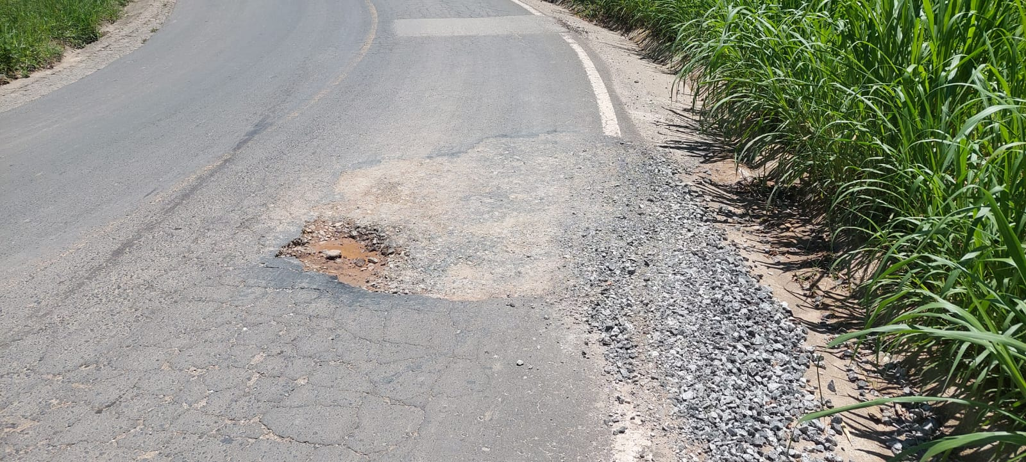
Figura 1 - Estrada dos Venâncios

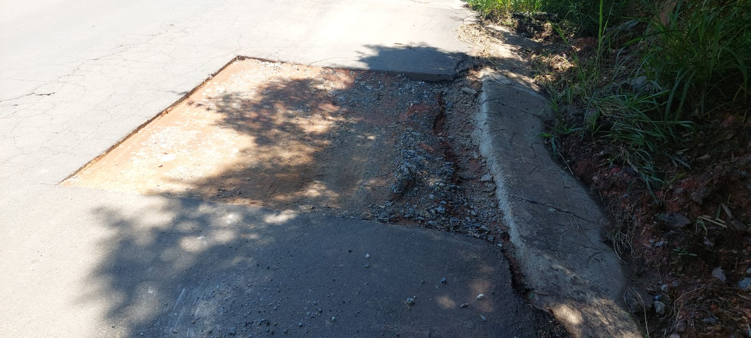
Figura 2 - Estrada dos Venâncios

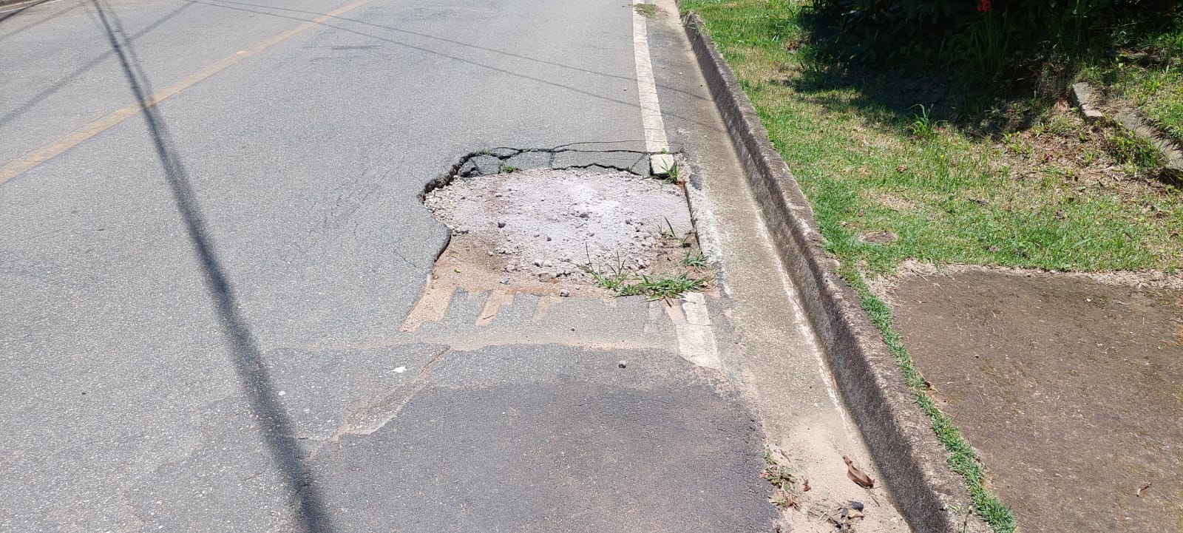
Figura 3 - Rua Capitulina dos Santos

